Схема границ прилегающих территорий

к зданиям муниципального общеобразовательного учреждения «Судунтуйская средняя общеобразовательная школа», интерната, муниципального учреждения культуры «Дом культуры» сельского поселения «Судунтуй», детско-юношеской спортивной школы (борцовского зала), спортивного комплекса «Алдар» в селе Судунтуй сельского поселения «Судунтуй» муниципального района «Агинский район», на которых не допускается розничная продажа алкогольной продукции

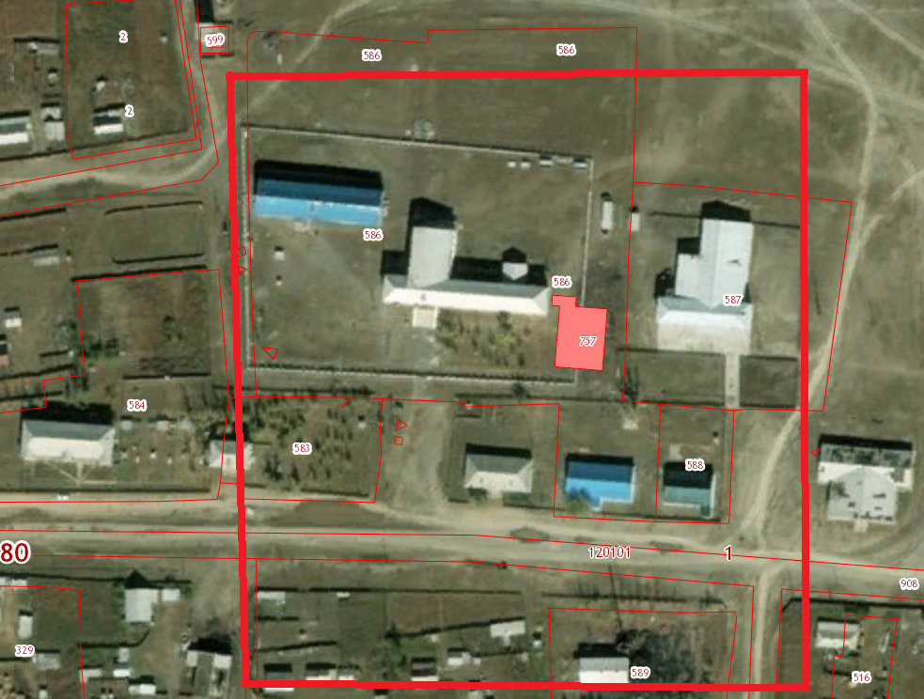

Условные обозначения:

границы прилегающих территорий